รายงานการปฏิบัติราชการประจำเดือน ตุลาคม ๒๕๖7
ข้อมูล ณ วันที่ ๓๑ ตุลาคม ๒๕๖7
งานสอบสวน
( ๔ ต.ค. ๒๕๖7 ) ๐๘.๐๐ น. ถึง ( ๕ ต.ค. ๒๕๖7 ) เวลา ๐๘.๐๐ น.
ร.ต.อ.มานิตย์ พิมพ์พระลับ รอง สว.(สอบสวน) ปฏิบัติหน้าที่เวรสอบสวน สภ.นาด้วง
โทร. ๐๘๓-๔๑๖-๑๙๕๓
ส.ต.ต.ชยุติพงษ์ คำป้อง ผบ.หมู่ (ป.) ปฏิบัติหน้าที่สิบเวร
ร.ต.ต.ฐาปนา มาระเทศ ปฏิบัติหน้าที่ สื่อสาร
ส.ต.ต.สิทธิพร เกกาฤทธิ์ ผบ.หมู่ (ผช.พงส.) ปฏิบัติหน้าที่ผู้ช่วยพนักงานสอบสวน
และชุดสอบสวนพร้อมปฏิบัติหน้าที่
สรุปผลคดี วันที่ ๔ ต.ค. ๒๕๖7 เวลา ๐๘.๐๐ น. – ๐๐.๐๐ น.
1.คดีเกิด จำนวน ๒ คดี
1.1 อาญา จำนวน ๒ คดี
- มียาเสพติดไว้ในครอบครองฯ จำนวน ๒ คดี
1.2 จราจร จำนวน - คดี
2.คดีชันสูตร จำนวน - คดี
3.รับแจ้งเป็นหลักฐาน จำนวน - เรื่อง
4.รับแจ้งเอกสารหาย จำนวน ๔ เรื่อง
5.รับแจ้งประจำวันคดีอาญา จำนวน ๓ เรื่อง
6.รับแจ้งประจำวันคดีจราจร จำนวน เรื่อง

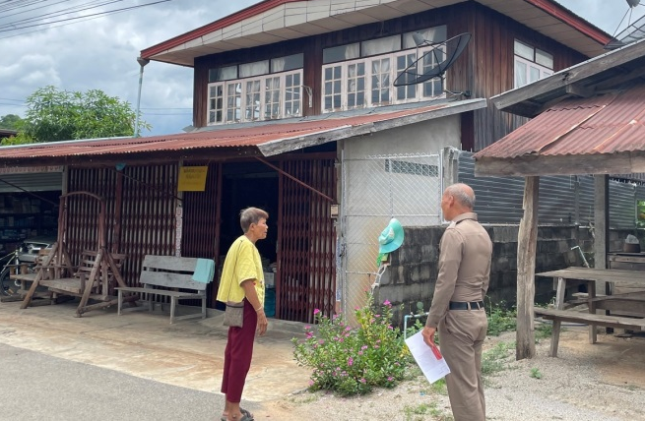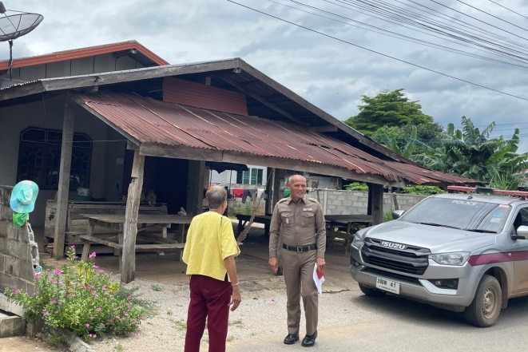

งานสอบสวน
( ๒๑ ต.ค. ๒๕๖7 ) ๐๘.๐๐ น. ถึง ( ๒๒ ต.ค. ๒๕๖7 ) เวลา ๐๘.๐๐ น.
ร.ต.อ.สุจินต์ เบ้าสุภี รอง สว.(สอบสวน) ปฏิบัติหน้าที่เวรสอบสวน สภ.นาด้วง
โทร. ๐๙๘-๖๔๗-๔๒๑๘
ส.ต.ต.ชยุติพงษ์ คำป้อง ผบ.หมู่ (ป.) ปฏิบัติหน้าที่สิบเวร
ร.ต.ต.ฐาปนา มาระเทศ ปฏิบัติหน้าที่ สื่อสาร
ส.ต.ต.อนุสรณ์ บัวเลียง ผบ.หมู่ (ผช.พงส.) ปฏิบัติหน้าที่ผู้ช่วยพนักงานสอบสวน
และชุดสอบสวนพร้อมปฏิบัติหน้าที่
สรุปผลคดี วันที่ ๒๑ต.ค. ๒๕๖7 เวลา ๐๘.๐๐ น. – ๐๐.๐๐ น.
1.คดีเกิด จำนวน ๒ คดี
1.1 อาญา จำนวน ๒ คดี
- เสพยาเสพติดให้โทษฯ จำนวน ๒ คดี
1.2 จราจร จำนวน - คดี
2.คดีชันสูตร จำนวน - คดี
3.รับแจ้งเป็นหลักฐาน จำนวน - เรื่อง
4.รับแจ้งเอกสารหาย จำนวน - เรื่อง
5.รับแจ้งประจำวันคดีอาญา จำนวน ๓ เรื่อง
6.รับแจ้งประจำวันคดีจราจร จำนวน ๑ เรื่อง

